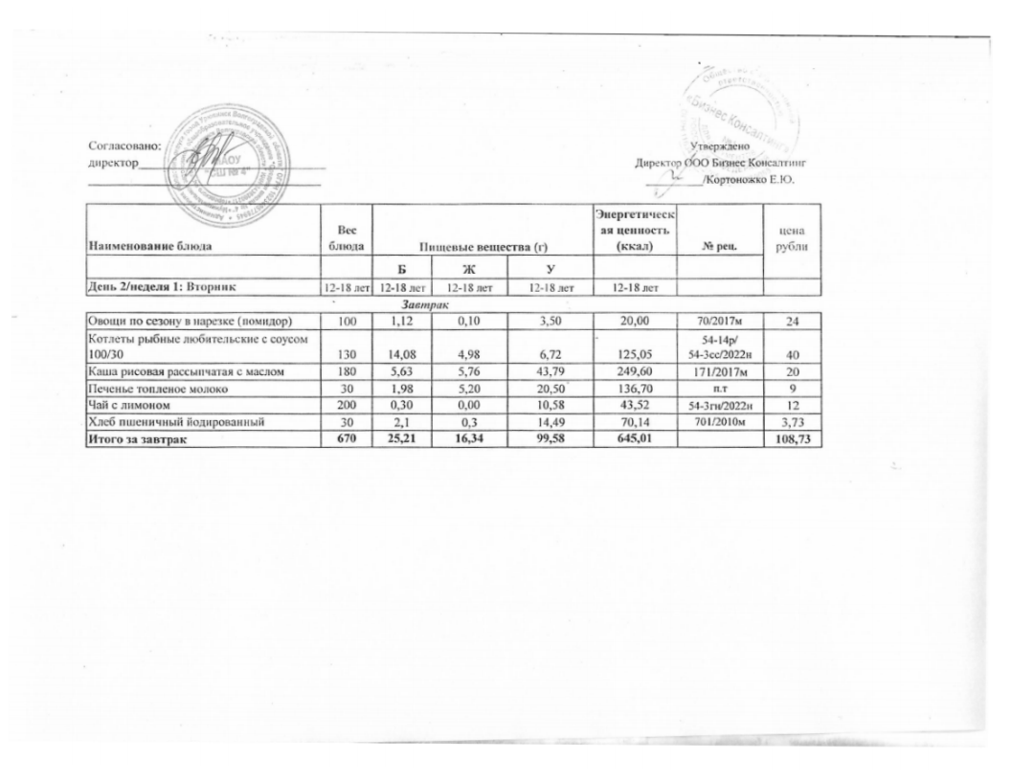
10.01.2025 год
08.04.2025г.

